Recherche  Extraire et  Organiser  L’information | Choisir et exécuter une méthode de résolution | Raisonner, argumenter, critiquer et valider un résultat | Présenter et communiquer un résultat | TIC  Expérimenter,  ou Simuler  ou Emettre des conjonctures,  ou Contrôler la vraisemblance de conjonctures
/ 7 |  |  |  | /3
Appréciations :
Note : /20

Problématique :
Devant l’augmentation régulière des prix, un jeune salarié se demande la part qu’il aura à consacrer à l’alimentation dans son budget.

Le professeur intervient à la demande de l’élève ou quand il le juge utile.
Dans la suite du document, ce symbole signifie « Appeler le professeur ».

Le SMIC horaire brut a été fixé à 9 euros par heure à compter du 1er Janvier 2013.
Détails des taux horaire du SMIC applicables à partir du 1er Janvier 2011 :

Smic horaire brut | 9,43 €
Smic horaire net | 7,38 €
Smic mensuel brut (base 35 heures) | 1 430,22 €
Smic mensuel net | 1 119,30 €

Le salarié effectue une simulation de son salaire mensuel au fil des années, ainsi que de la part mensuelle qu’il pense consacrer à l’alimentation. Voici un extrait de la fiche de calculs réalisée.
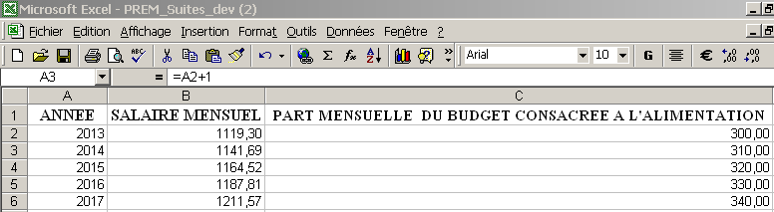

1.1.Calculer le nombre n d’heures travaillées par mois par le jeune salarié, ainsi que le nombre d’heures travaillées n_{alimentation} par mois pour se nourrir en 2013. Arrondir les valeurs aux centièmes.
n = | n_{alimentation} =

1.2. Au fil des années, les nouveaux salaires mensuels forment une suite géométrique.
Proposer des calculs pour le vérifier.

1.3. Compléter la phrase suivante :
Les nouveaux salaires mensuels forment une suite_________________________ de premier terme
U₁ =_______________ et de raison ______________________ .

1.4. Selon le salarié, comment va évoluer chaque année, la part mensuelle consacrée à l’alimentation ?
__________________________________________________________________________________

APPEL 1 : Justifier la réponse à la question 1.4.

2.1. Ouvrir le tableur  et saisir :

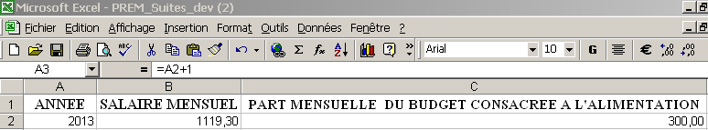

2.2. Dans la colonne D, calculer les salaires mensuels pour chaque année jusqu’en 2030.
Effectuer une représentation graphique de ces salaires mensuels en fonction des années.
Donner le sens de variation de la suite en justifiant votre réponse.
________________________________________________________________________________________
___________________________________________________________________________
2.3. Dans la colonne E, calculer la part mensuelle consacrée à l’alimentation jusqu’en 2030.
Effectuer une représentation graphique de la part consacrée à l’alimentation en fonction des années.
Expliquer comment reconnaître graphiquement la nature de la suite.
_________________________________________________________________________________________
APPEL 2 : Explication de la feuille de calcul

2.4. Proposer un calcul pour comparer la part mensuelle consacrée à l’alimentation dans le budget par rapport au salaire mensuel pour les années 2013 et 2030. __________________________________________________________________________________________________________________________________________________________________________________
.8 _1._____
ANNEE | SALAIRE  MENSUEL  EN € | PART MENSUELLE CONSACREE A L’ALIMENTATION DANS LE BUDGET  EN € | CALCUL PROPOSE
2013
2030

CONCLUSION GENERALE :
2.5. Imaginer les décisions budgétaires que va devoir prendre le salarié si son hypothèse est vérifiée.
___________________________________________________________________________________________________________________________________________________________________________________________________________________________________________________________________________
_________________________________________________________________________

